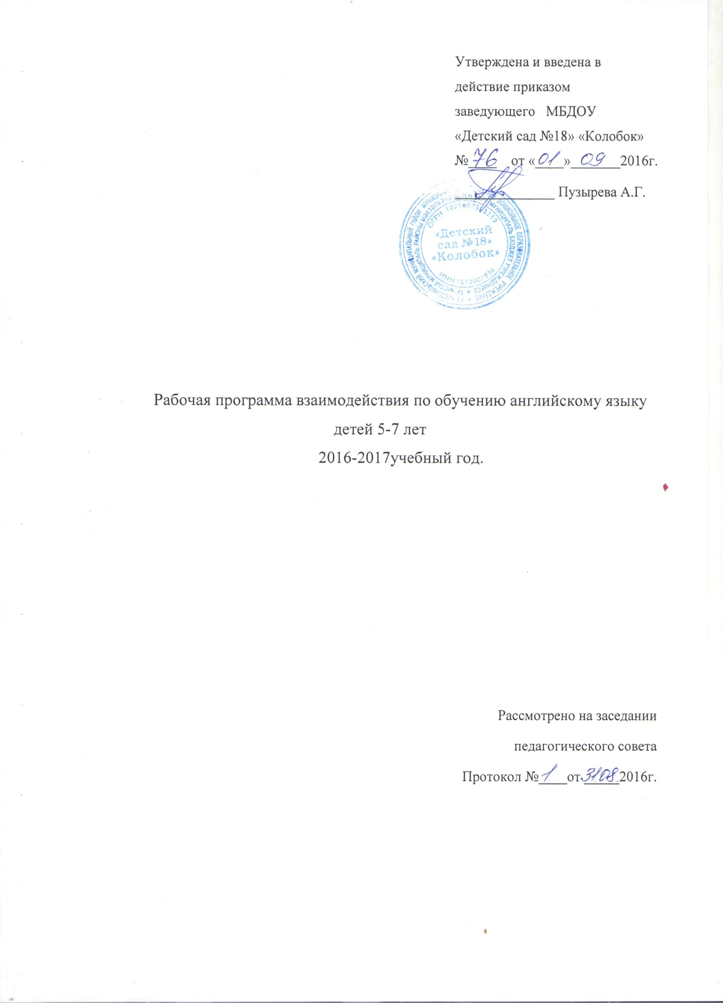

ПОЯСНИТЕЛЬНАЯ ЗАПИСКА
Данная программа является модифицированной, так как разработана на основе программы обучения дошкольников английскому языку «Английский язык и дошкольник» М.В. Штайнепрайс.
Направленность: познавательно - речевая.
Актуальность программы
Большие социальные изменения, которые произошли в России в последние десятилетия, привели к значительному расширению международных контактов, и, как следствие, возросла необходимость владения иностранными языками.
Дошкольный возраст традиционно считается наиболее благоприятным периодом для овладения иностранным языком. Коммуникативный метод обучения детей этого возраста остается ведущим: взаимодействие с собеседником, звучащим текстом, картинками вызывает интерес, побуждает к ответной реакции.
Обучение детей дошкольного возраста существенно отличается от обучения школьников, как по форме, так и по содержанию, оно напрямую зависит от особенностей психофизического развития детей.
Психологи отмечают, что восприятие, память и внимание детей дошкольного возраста носит непроизвольный характер. Процесс познания отличается своеобразием: он происходит эмоционально-практическим путём. Ребёнок стремится к активной деятельности, и важно не дать этому стремлению угаснуть, необходимо способствовать его дальнейшему развитию. Чем полнее и разнообразнее детская деятельность, чем более она значима для ребёнка и отвечает его природе, тем гармоничнее и успешнее протекает его развитие, реализуются потенциальные возможности.
Актуальность данной программы обусловлена также ее практической значимостью. Дети смогут применить полученные знания, когда пойдут в школу: у них будет накоплен определенный объем знаний, что значительно облегчит освоение любой программы обучения английскому языку в начальной школе.
Новизна
Новизна данной программызаключается виспользовании информационных технологий на занятиях: демонстрация презентаций, слайд-шоу, организация и проведение мероприятий на английском языке, активная работа с аудио и видеоматериалами, участие детей в различных конкурсах, театрализованная деятельность дошкольников.
Цели и задачи программы:
Цель: способствовать всестороннему развитию личности дошкольников через воспитание устойчивого интереса к овладению английским языком, развивать творческие способности воспитанников.
В ходе реализации этой программы решаются следующие задачи:
- приобщать ребенка к английскому языку и англоязычной культуре;
- побуждать ребенка к самостоятельному решению коммуникативных задач на английском языке в рамках тематики;
- развивать познавательные и языковые способности;
- научить диалогической и монологической речи на элементарном уровне;
- развивать фонетический слух,
- создавать условия для полноценного и своевременного психического развития (мышления, памяти, внимания, воображения, сообразительности, воли);
- знакомить детей с традициями и обычаями страны изучаемого языка.
Цели и задачи реализуются при создании необходимых условий:
- наличие кабинета, его оснащенность методической литературой, аудио и видео материалами по всем темам;
- наличие программы по обучению английскому языку дошкольников с учетом возрастных особенностей ребенка, его возможностями.
При разработке программы были учтены следующие принципы обучения иностранному языку детей дошкольного возраста:
- комплексной реализации целей: практической, воспитательной, развивающей, образовательной;
- коммуникативной направленности;
- осознанного овладения иностранным языком;
- наглядности.
Прогнозируемые результаты:
- вычленять английскую речь в общем речевом потоке;
- здороваться, прощаться на английском языке;
- отвечать на вопросы:
What is your name? – Как тебя зовут?
How old are you? – Сколько тебе лет?
What is it? – Что это?
What colour is it? – Какого это цвета?
Do you have a sister? –У тебя есть сестра?
Do you like apples? –Ты любишь яблоки?
How many apples can you see? – Сколько яблок ты можешь видеть?
- понимать речь (установки) педагога и небольшие рассказы на иностранном языке, построенные на знакомом языковом материале;
- выражать согласие, несогласие, высказывать предположения на элементарном уровне;
- рассказывать наизусть небольшие стихотворения, считалочки, рифмовки, петь песенки;
- владеть 60 лексическими единицами.
- отвечать на вопросы о себе, об игрушке, о животном, о своей семье;
- уметь самостоятельно строить простые предложения;
- уметь составлять диалоги;
- принимать участие в проведении открытых мероприятий на английском языке, в том числе, в театральных постановках;
Также дети приобретают определенное представление о культуре, традициях страны изучаемого языка, расширяют свой кругозор.

УЧЕБНО-ТЕМАТИЧЕСКИЙ ПЛАН

№ | Наименование тем | Всего часов
1 | Приветствие | 4
2 | Знакомство | 4
3 | Семья | 8
4 | Счет от 1 до 5 | 8
5 | Цвет | 8
6 | Это я | 8
7 | Мои любимцы | 8
8 | Магазин игрушек | 8
Всего: |  | 56

СОДЕРЖАНИЕ ПРОГРАММЫ

Тема | Цель | Лексика и речевые образцы | Аудирование | Песни, стихи, | Игры
Приветствие | Познакомить с новыми лексическими единицами. Способствовать возникновению желания заниматься английским языком.  Учить детей приветствовать собеседника и прощаться с ним. | Hello!  Good –bye!  Hi!  Bye!  My name is…  Little  A frog  Hop  Stop | Hello, everyone What is your name?  My name is…  Good morning  I am glad to see you  Nice to see you | «Hello, everyone»  «Good morning»  «Hello song» | «Hello Peter, hello Helen»  «Little frog»  «Echo»
Знакомство | Учить детей рассказывать о себе. Правильно отвечать на вопросы по теме | My name is…  I’m fine.  Yes  No | Hello.  What is your name?  My name is… How are you? I’m fine. | «What is your name? »  «Hands up» | «Are you Dasha?»  «If you are Sasha and you know it…»
Семья | Познакомить с лексическими единицами по данной теме. Учить называть членов своей семьи | A mother  A father  A sister  A brother  I have a mother  I have a father  I have a sister  I have a brother | Have you a sister?  Have you a brother?  I have a mother  I have a father  I have a sister  I have a brother | «I have a mother…»  «Hello, I’m mum…» | «Who is this? Let’s see…» «What do you see? »
Счёт от 1 до 5 | Познакомить с навыками счёта от 1 до 5, развивать логическое мышление | One  Two  Three  Four  Five  I’m four.  I’m five. | How old are you?  How many cats can you see? | Chant «1,2,3,4,5» | «Let’s count»  «Do it and count»
Цвет | Учить детей называть цвета | Red  Yellow  Black  Green  Blue  It is green | What colour is this frog?  Is it green? | «Red and yellow», «A black cat» | «A cat and a mouse»  «Roll the ball»
Это я | Познакомить с лексическими единицами по теме.  Активизировать усвоенные ранее лексические единицы | A head  Shoulders  Knees  Toes  Eyes  Ears  A mouth  A nose | Show me your head, please  Show me your knees, please  Show me your nose, please | «Head and shoulders»  «Shake your head» | «Show me, please»  «What’s this?»
Мои любимцы | Учить называть животных, отвечать на поставленные вопросы | A cat  A dog  A frog  A bear  A hare  I have a dog  It’s a cat | Have you got a dog?  Is it a cat?  I have a dog  It’s a cat | «Teddy- Bear»  «I have a dog» | «I can hop like a rabbit»  «Where?»
Магазин игрушек | Познакомить с лексическими единицами, обозначающими названия игрушек, называя при этом их цвет и количество | A ball  A doll  A drum  Take it  It is a ball | Give me a doll, please  Is it a ball or a doll? | «Teddy-Bear»  «Hickory,  Dickory, Dock» | «Give me, please»  «What is missing? »

